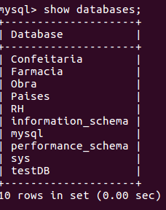
Exercicio

1 - Crie a Base de Dados Confeitaria

2 - Crie a tabela Doces com os seguintes campos:
codigo integer PRIMARY KEY,
nome varchar(60),
preco decimal (4.0),
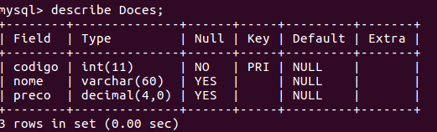

3 – Modifique o Campo “nome” para float
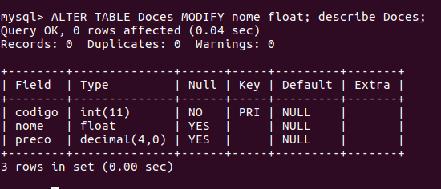

4 – Adicione o novo campo chamado “peso” do tipo float (3,2)
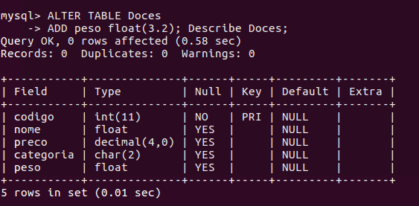
5 – Adicione o novo campo chamado “categoria” do tipo char(2)
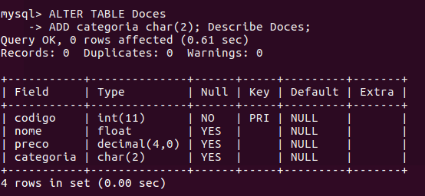
6 – Retire da Tabela o campo “nome”
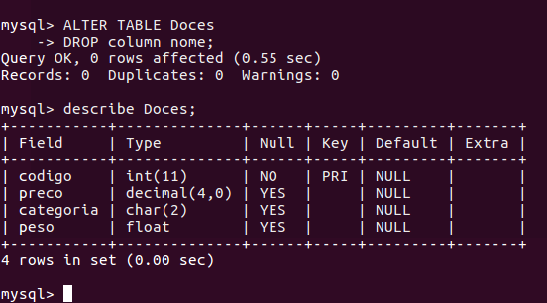

7 – Adicione o novo campo chamado “descrição” do tipo varchar(30)
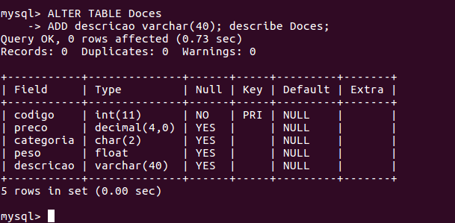
8 - Modifique o campo “descricao” para char(40)
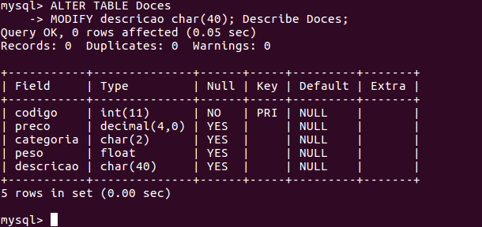
9 – Troque o nome da tabela de “Doces” para “Delicias”
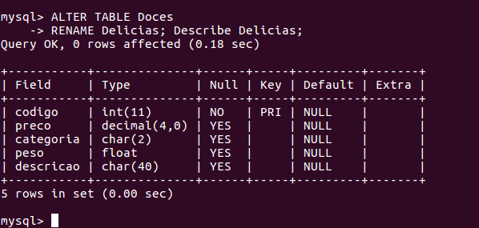
10 – Selecione todos os registros da tabela Doces
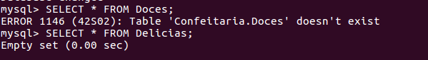
11 – Exclua a tabela delicias
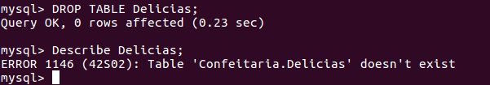
12 - Exclua a base de dados Confeitaria
